ГАУ ДПО РК «КАРЕЛЬСКИЙ ИНСТИТУТ РАЗВИТИЯ ОБРАЗОВАНИЯ»
ЦЕНТР ЭТНОКУЛЬТУРНОГО ОБРАЗОВАНИЯ

РЕСПУБЛИКАНСКАЯ ОЛИМПИАДА ШКОЛЬНИКОВ
ПО КАРЕЛЬСКОМУ, ВЕПССКОМУ И ФИНСКОМУ ЯЗЫКАМ

ОЛИМПИАДА ПО КАРЕЛЬСКОМУ ЯЗЫКУ
(ЛИВВИКОВСКОЕ НАРЕЧИЕ)

9-11 КЛАСС

ЗАДАНИЯ

Фамилия, имя, отчество участника олимпиады:
______________________________________________________________________
______________________________________________________________________

Муниципальный район, населенный пункт, школа, класс:
______________________________________________________________________
______________________________________________________________________

Количество лет изучения карельского языка:
______________________________________________________________________
______________________________________________________________________

Фамилия, имя, отчество учителя карельского языка:
______________________________________________________________________
______________________________________________________________________

2022
Задание 1.
Привет!
Мы решили выпустить газету, посвященную киндасовцам. Предлагаем тебе стать одним из редакторов. Для начала нам нужно рассказать читателям, чем знаменита карельская деревня Киндасово и её жители.
Прослушай информацию от нашего голосового помощника и отметь ниже только те пункты, которые подтверждаются текстом сообщения.

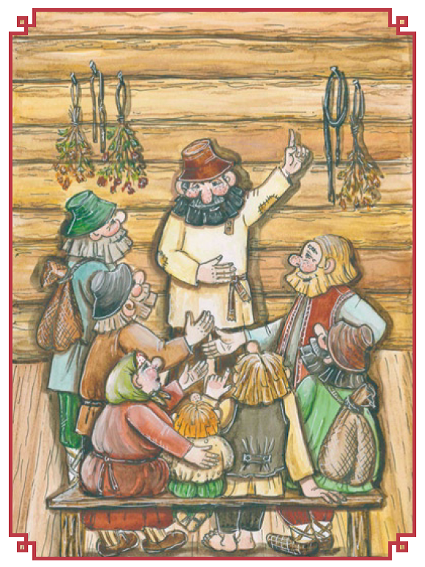 | Kindahan kylä on suuri ven’alaine kylä.  Kindahan kylän rahvas oldih ylen mielevät da viizahat, hyö ainos tiettih, midä da kui pidäy ruadua.  Karjalas Kindahan miehis on saneltu nagrettavii zuakkunoi.  Puaksuh petroskoilazet šuutittih da nagrettih Kindahan miehii.  Kindahan miehis nimidä ei tietty da kuultu Karjalas.

Задание 2
Для первой полосы нашей газеты мы подготовили интересную историю, которая произошла с киндасовскими мужиками после очередной поездки в Пряжу. Компьютерный сбой стал виной тому, что окончание этой истории пропало. Помоги нам восстановить текст. Для этого выбери из найденных нами вариантов верный. В помощь тебе будет картинка, которую мы нашли для этого материала.

Kallis nahku
Dielo oli talvel. Lähtöy Kindahan mužikku Priäžäh gostih. Toizet sanotah hänel, štobi tiijustas, midä ruadoloi nygöi Priäžäs ruatah.
Meni mužikku Priäžäh, a sie yhtes talois mužikal hebo töllöi, hebuo nylgöy! Kindahan mužikku sanou:
– Jumal abuh ruadajal!
– Hyvä abu, vastuau toine.
Mužikku ei voi tirpua, kyzyy:
– Midäbo, sanou, – nygöi talvel vevon aigah sinä hevon tapoit?  – A, sanou, – hevonnahku on nygöi Petroskois kallis. Yhten hevon nahkas mondu hebuo voibi ostua. Meil pošti kai hevot iškiettih.  Mužikku punaldih ylen terväh iäre kodih. Tuli kodih, omassah hevon iškeldi, rubei nylgemäh. (Eule aigua ehki toizil sanuo). Tuldih kylän mužikat.  – Midäbo näit sie? kyzytäh.  – A nygöi, sanou, – Priäžäs heboloi iškietäh, hevonnahku on Petroskois kallis. Dai minä iškin hevon, lähten nahkan myön, ostan mondu hebuo sijah!  Davai hyö kogo kylän väil heboloi iškemäh.  … | 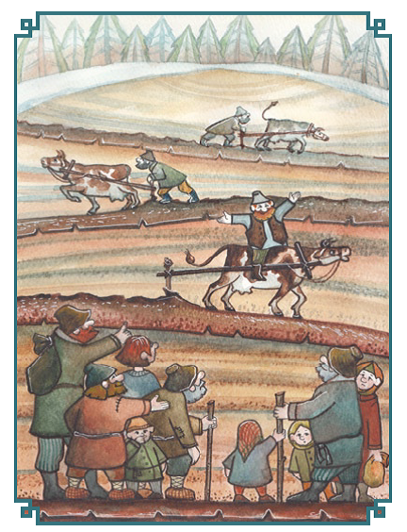
1. Petroskois myödih kai nahkat hyväs hinnas da ostettih kai tulieloih peldoruadoloih niškoi.

2. Tuli kevät, a heil ni yhty hebuo, ei mil kyndiä. Keviäl lehmil kynnettih da ruadoloi ruattih.

3. Tämän jälles jäi kyläh vai kolme hebo-raškua.

Задание 3.
К одной из историй про киндасовцев наш художник нарисовал иллюстрации. Прочитай эту историю и распредели иллюстрации по порядку следования событий. Для этого соедини поделенный на абзацы текст с верной иллюстрацией. Используй в качестве образца работу, начатую нами.

Ikkunatoi kodi

1 Oli Kindahas nelli vellesty. Elettih-oldih. Strojittih kodi. Olis kodi hyvä da suuri, ga valgiedu ei rodinuh. Eigo ni maltua sua, kui nenga rodih.

2 Duumaijah:
– Pidäy kylän rahvas kuččuo valgiedu kandamah pertih!
Toizennu piän tullah mužikat da akat huavoloin da hurstiloin kel. Pihal valgiedu otetah, juostah pertih, puistetah sie valgiet, da järilleh pihal tuvvah pimiedy. Juostah čurah-toizeh, moine häly nostettih. Nimil ei tule valgei pertih.

3 Tuli mužikku, matkalaine, kaččou, midä nenne ristikanzat ruatah. Kyzyy:
– Midäbo teil rodih?
– Strojiimmo koin, a valgiedu ei ole pertis, nygöi kannammo mieron väil valgiedu.
– Andakkua minul, sanou, – kirves. Hedi roih valgei. Otti kirvehen, leikkai seinäh loukon, luadi ikkunan i rodih valgei.

4 Lähti matkalaine ielleh. Mužikat ihastuttih – nenga terväh rodih valgei. Hyvä! Pidäy vie enämbi valgiedu piästiä. Davai hyö kaikin ikkunoi leikkuamah. Leikattih, leikattih. Vie roih valgiembi. Yksi sanou:
– Nukkuas, kogo seinän suurevuon ikkunan luajimmo, sit roih kogo valgei!

5 Davai hyö leikkuamah, vodimah kogo seiniä. Ei kerritty ni loppussah leikata, kodi rökšähtih, kuadui. Odva iče piästih pihal. Žiäli on kodii:
– Oh meidy, meidy, sanotah, – sih meni kodi sudre!
A ei toinah hätkie tuužittu, uuzi kodi strojittih, ikkunoin kel.

1  С | 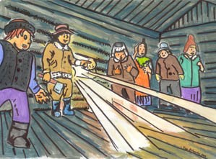 A
2  … | 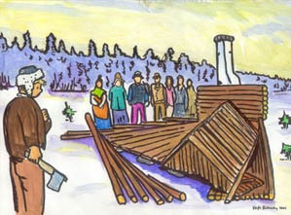B
3  … | 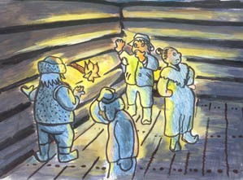C
4  … | 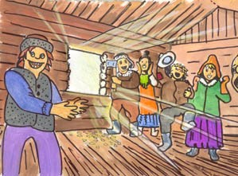 Č
5  … | 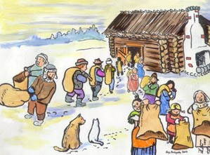D
Задание 4.
Жители Пряжи рассказали нам по скайпу ещё одну смешную историю про киндасовцев. Мы записали их рассказ. Иногда звук пропадал, поэтому мы сомневаемся, правильно ли расшифрована запись. Прочитай текст и выбери в нём те варианты, которые считаешь правильными.

Juotattau

Kaksi Kindahan MUŽIKAT / MUŽIKKUA lähtiettih ongel lämmäl kezäzel päiväl. Istuttih lautal, mendih keskijärvel, pandih onget VIES / VEDEH. Räkki on, higi juoksou. Heidy RUBEI / RUBEIN juotattamah. Juotattau. A vetty keral ei otettu. Yksi sanou:
‒ Juotattau!
Toine sanou:
‒ Tirpa ielleh, emmohäi vetty ottanuh keral!
Tuaste ongitetah, ongitetah. Jo heil ei ole VÄGIE / VÄIN ongittua.
‒ Juotattau, toine sanou.
‒ A kusbo juot, vetty emmo ottanuh!
A jo muga heidy juotattau, ga jo viertih lauttazel, jo ei voija, virutah. Vie yksi virkau midä, a toine ni virkua ei voi, muga juotattau, kieli suus KUIVOI / KUIVI.
‒ A sinä vie, sanou, ‒ PAGIZEMMO / PAGIZET, ga minä jo ni paista en voi.
Muga heidy juotattau.
‒ A nygöi jo KALAT / KALOI ei olis žiäli, sanou, ‒ ga vai vetty puuttus!
Toine jo ni sanuo ei voi. Lauttazel virutah, kauhtanat kastuttih. Jo muga heidy juotattau, ga ei voija ni meluškoija, tuuli vedi randazel. Vedi tuuli randazel. Tuulou, astuu mužikku HEIDY / HEIJÄN tyveh:
‒ Midäbo virutto nečis, kaksi nengostu mužikkua, lautal liikkumattah?
‒ A juotattau, sanou, ‒ emmo voi enämbiä nikunne mennä.
‒ Ga meččiägo, uruat, etto juo, ku lauttazel VIRUTAH / VIRUTTO?
‒ A kusbo juommo?
‒ Ka painuat piät järveh da JUOGUA / JUOGAH, gor’at, maha täyzi!
Alletah hyö juvva, piästih eloh.

Задание 5.
На основе одной из киндасовских небылиц мы планируем создать комикс. К сожалению, художник, который будет рисовать картинки для комикса, в совершенстве не знает карельского языка. Помоги нам подготовить краткую аннотацию для художника. Для этого соедини заголовок слева с подходящим содержанием справа. Но сначала прочитай полную версию истории.

Kagru kylvettih

Yhtenny keviän oli moine istourii. Työtäh Kindahas mužikku Priäžäh tiijustamah, midä sie ruatah.
Menöy häi Priäžäh, ga mužikku tuulattau hangel kagroi da sellittelöy aganoi. Kindahan mužikku kyzyy:
‒ Jogo sinä kagroi kylvät?
Priäžäläine hänelgi vastuau:
‒ Vie pagizou mies, meil on jo vähä midä kylvämisty!
‒ A eigo rodie aijoi kylviä?
‒ Ei. Sit kezäl aijombah vil’l’an korjuammo.
Mužikku ylen ruttoh pyörähtäy dai menöy kodih da sanou toizil mužikoil, kui on Priäžäs dielot.
Davai hyö toine toizes kiistah kagroi kylvämäh hangel.
Kylvettih kai kagrat, nikel siemendy ei jiännyh. Lumi suli da kai jyvät vedi. Omua prostovuttu sinä vuon toinah nälgästy nähtih.

Zuakkunan nimi: |  | Kevät
Tapahtuman paikku: |  | Priäžäläine da Kindahan mužikat
Vuvvenaigu: |  | Kagrupellot
Piähenget: |  | Priäžäläine tuaste nagroi kindahalazii. Hyö ruvettih kagroi kylvämäh hangel.
Tapahtuman kuvuandu: |  | ”Kagru kylvettih”

Задание 6
Читатели из Пряжи прислали нам интересную фотографию. Мы попытались разобраться, о каком происшествии из жизни киндасовских мужиков идёт речь. Нашли три возможные причины случившегося. Проверь наш вариант подписи под фото. Если мы сделали правильный выбор, выбери ответ OIGIEH, если ошиблись – VIÄRÄH.

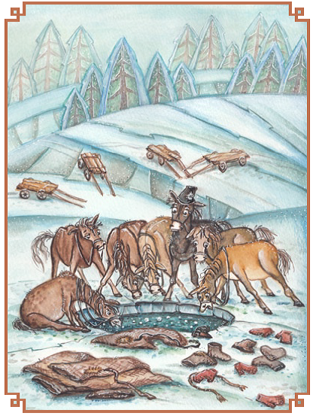  Talkun lähties | • OIGIEH  • VIÄRÄH

1. Pyhäved’oi. Nähtih Kindahan mužikat keviäl ongel olles, ku joves sulamatoi jiäpliittu matkuau. Duumaittih, ku se Pyhäved’oi on. Tuodih se kodih, nostettih päčile lämbiemäh. Vähäine aigua meni, tullah Pyhäved’oidu kaččomah, ga se on pajennuh. Sit vai yksi pizar jäi.
2. Uuzi veneh. Luajittih Kindahan mužikat venehen sarual – tahtotah keviäl kalah lähtie. Ruvettih koittelemah: äijängo hengie veneh kestäy. Yheksäkymmen yheksä mužikkua veneheh syndyi – kaikkii kestäy. Tuli vie yksi – saruas sellät ei kestetty, pakuttih kaikin alah. Keviäl veneh vedeh työttih, kaikin kerras sih hypättih. Dai vien pohjah i mendih. Uija ken maltoi, ken ei – järves odva piästih.
3. Talkun lähties. Lähtiettih Kindahan mužikat linnah talkunoi myömäh. Matkas heile nälgy rodih. Ruvettih hyö sevoittamah talkunoi lähtieh. Sevoitetah, ga nimidä ei rodei, yksi notkei on ainos. Muga kuattih kai huavot lähtieh, a talkun ei sagonuh. Sit yksi hyppäi lähtieh kaččomah, minne talkunat mendih. Muga yksitellen hypittih kaikin vedeh, nikedä ei jiännyh. Hevot tyhjilleh tuldih kodih, ni talkunoi, ni ižändöi.
Задание 7
Для следующей киндасовской истории художник нарисовал только предметы, о которых идёт речь в повествовании. Проверь, всё ли верно нарисовал художник. Выбери из нарисованных художником предметов только те, которые имеют отношение к содержанию истории.

VOI AITAS
Kävelöy sie briha kyläl, kaččou, ga rahvas piha-aitaspäi pertih juoksendellah, luzikat käis.
‒ Midäbo juoksendeletto?
‒ Ole vaikkaine, sanotah, ‒ keitimmö huttuu, ga painimet unohtimmo aittah. Nygöi vai juoksendelemmo huttuluzikan kel stolas da aittah!
Briha menöy, ottau painimet aitas da panou stolal. Mužikat kiitettih moizes hyväs ruavos, ei ehki enämbiä pie juoksendella. Briha muhahtih da ielleh matkai.

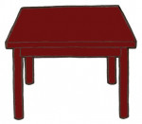 | 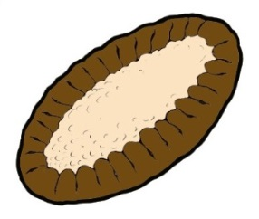 |  |  | 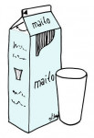
• | • | • | • | •

Задание 8
Когда верстали номер, в спешке перепутали заголовки к некоторым историям про киндасовцев. Помоги нам исправить ошибку – соедини названия историй с соответствующими текстами.

- Mužikku kadoi | 1. Nouzi mužikku palatil, akku alahan pidäy štaniloi. Dai mužikku hyppäi – eibo ni ugodinnuh štaniloih. Davai itkemäh da akkua čakkuamah.
- Zirkalozeh nähte | 2. A kondii röngähtih, riuhtai mužikal piän iäres. Kačotah mužikat, mustoitellah, oligo ehki hänel piä, vai ni olluh ei. Nikui ei voija mustua.
- Štanit jalgah | 3. Lähtiettih meččäh seiččei. Käveltih-oldih sie, sit mieleh juohtui: eigo kedä kaimattu. Ruvettih lugemah – yhty hengie ei ole.
- Oligo piä? | 4. – Kačahtais täh zirkalozeh. Etgo ole sinä iče?  – Enhäi minä tiijä, minä ičego vai ken on, sanou, – enhäi minä näi iččie.
Задание 9
На один из сюжетов киндасовских небылиц сняли мультфильм ”Piiterih käyndy”. Помоги нам рассказать читателям, какое событие из жизни киндасовцев привлекло создателей мультфильма. Для этого посмотри мультфильм и перескажи кратко его содержание. (не более 5 предложений).

___________________________________________________________
____________________________________________________________
___________________________________________________________
___________________________________________________________
_________________________________________________________
___________________________________________________________
___________________________________________________________
___________________________________________________________
___________________________________________________________
____________________________________________________________

Задание 10
Читателям очень понравился номер, посвящённый Киндасово, поэтому мы решили объявить конкурс новых историй про киндасовцев. Придумай свою историю и отправь на конкурс. Лучшую историю мы опубликуем в следующем номере, посвящённом Киндасово и его жителям. (не более 10 предложений).

___________________________________________________________
____________________________________________________________
___________________________________________________________
___________________________________________________________
_________________________________________________________
___________________________________________________________
___________________________________________________________
___________________________________________________________
___________________________________________________________

